2011第四屆新竹縣長盃全國青少年攀岩錦標賽
競賽規則
- 本次攀岩比賽為速度賽形式，包括資格賽和決賽兩場，比賽路線為兩條相同長度、形態類似、難度相近的路線。
- 比賽選手建議自備安全吊帶、岩鞋及粉袋等個人用品，並在出賽前預備區時穿著好裝備。
- 速度賽以上方確保方式攀登。上方確保繩索穿過兩組分開的保護點，每組保護點應使用一帶鎖鋼環依規定扣住保護點並使用符合規格的快扣用扁帶及帶鎖鉤環連接攀登繩。
- 比賽前將會有技術會議，說明本次比賽規則及相關事項。比賽前將有定線團隊的人員做攀登示範。每條路線示範攀登兩次，第一次以慢動作示範，第二次為競速模擬。然後選手有時間觀察路線。觀察路線時間通常為四分鐘，裁判長有權延長觀察路線時間。觀察路線在雙腳沒有離地的原則下，選手可以觸摸起攀點。
- 比賽選手被點名準備攀登路線時，選手應做出起攀姿勢，此姿勢為一腳在地，一腳在第一個腳點，一隻手或一雙手在起攀手點上。當比賽的兩個或所有選手都已做好起攀姿勢時，裁判員問一次"Ready?"。除非有選手清楚的回應 "Not Ready"，裁判員應喊一聲 "Attention"，而且停一下（少於2秒鐘）後，裁判員給一個短（<0.2秒）而大聲、清晰的開始攀登訊號，或在人工計時的情況下大喊一聲 "Go!"。如果有偷攀情況，裁判員立即發出清晰且大聲的訊號停止兩位或所有選手繼續攀登。如有一名選手在同一組賽事中發生兩次偷攀，該選手將被淘汰出局。
- 若選手因技術事件而影響其攀登，該選手應於路線修復後重攀，如果是決賽，則該組之兩位皆應重攀。受技術事件影響的選手，至少應有五分鐘的恢復時間。技術事件的定義為﹕
a)岩點斷裂或鬆開；
b)繩索緊繃以協助或妨礙選手；
c)計時系統故障；
d)任何非選手造成的不利或不公平的有利於選手的事件。
- 比賽成績判定為從起攀後至完攀計時攀登時間，但須以不墜落完成攀登為前提。完攀的認定：當選手按照既有規定攀登並用手拍下計時開關 。
- 選手攀登時如果有以下情形發生，將不被視為完攀:
a)墜落；
b)使用禁止使用之部份攀登；
c)使用岩牆的側緣或上緣攀登；
d)起攀後，身體的任何部位觸碰到地面；
e)使用人工助力。
- 資格賽的出場序為主辦單位隨機排序。所有組別之決賽晉級名單將由資格賽成績取出前16強選手，晉級單淘汰決賽。若決賽時某選手未能在任一階段完攀任何路線，該選手即被淘汰，而同組另一名選手則視為贏得該組。如果兩位選手都未能完攀其中一條路線，則應立即重賽直到分出勝負為止。
- 成績計算：個人成績以A、B兩路線成績總和計算。團體成績以團隊隊員所獲得名次積分累計加上參加人員積分（凡參賽選手皆有一分積分，名次積分累計詳見下表），如為綜合學校者，國中部與國小部之團體成積必須分開計算。
第一名 | 第二名 | 第三名 | 第四名 | 第五名 | 第六名 | 第七名 | 第八名
100 | 80 | 65 | 55 | 51 | 47 | 43 | 40
第九名 | 第十名 | 第十一名 | 第十二名 | 第十三名 | 第十四名 | 第十五名 | 第十六名
37 | 34 | 31 | 28 | 26 | 24 | 22 | 20
註：第十七名以後無名次積分
- 成績公佈：
資格賽：選手排名及其攀登時間在該組賽局結束後20分鐘內公佈於大會佈 告欄公佈。成績彙總表包含每位選手在所有路線所攀登的時間。決賽出場 序根據成績及不同參賽人數詳見附圖一。
決賽：決賽採取單淘汰制，依選手兩條路線總時間決定，將於每組競賽後直接宣布進級選手。在1/8賽被淘汰之選手（9-16名）以及在1/4賽被淘汰之選手（5-8名），將依他們的攀登時間決定總排名。
- 比賽如有爭議依上述規則為基準，若有規定不足將依大會規定及IFSC國際規則為輔。
- 合法之爭議，應於賽畢三十分鐘內，用書面由領隊或指導簽名蓋章，並附保證金新台幣伍佰元，向大會提出後如經成立，保證金退還，否則不予發還。大會接到爭議書後，即交審判委員會，於最短時間開會並給於結果。
附圖一、決賽分組表

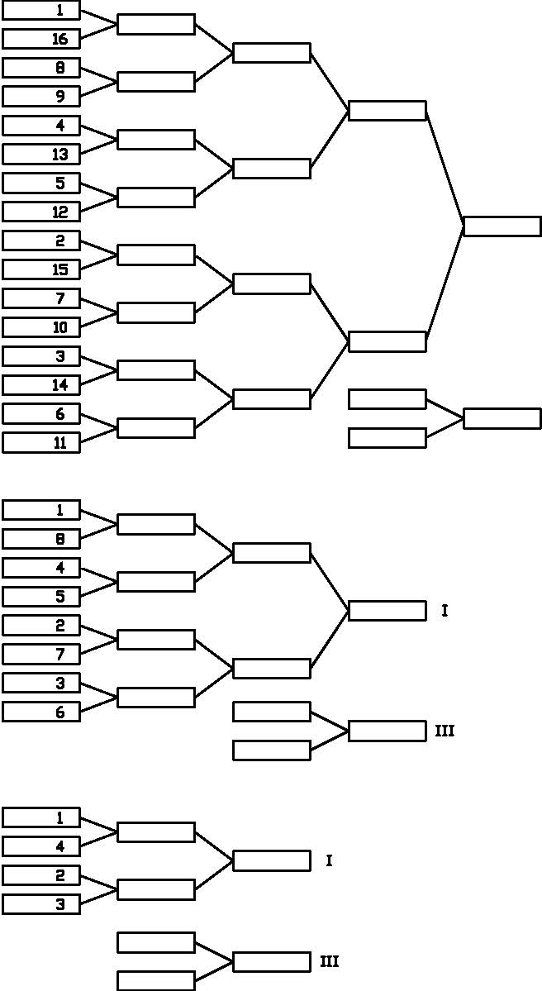
備註 、同組方框位置較高的選手應由路線１開始先行攀登

